根据问题描述，可以对飞行操纵进行以下合理量化描述：

1. 操纵杆位置变化幅度：可以计算操纵杆在单位时间内的位置变化幅度，例如每秒钟的变化速率或者在特定时间段内的累积变化量。这可以用来描述操纵杆在飞行过程中的操纵幅度大小，包括杆位变化的快慢和幅度的大小。
2. 操纵杆位置变化速度：可以计算操纵杆在单位时间内的位置变化速度，例如每秒钟的速度或者在特定时间段内的平均速度。这可以用来描述操纵杆的动态变化情况，包括操纵杆在单位时间内的运动速度，如是否存在急剧的加速或减速。
3. 操纵杆位置稳定性：可以计算操纵杆在一段时间内的波动情况，例如标准差或方差等指标来描述操纵杆位置的稳定性。这可以用来描述操纵杆的稳定性和平稳性，包括操纵杆位置的波动情况，如是否存在剧烈的波动或者频繁的变化。
4. 操纵杆位置变化趋势：可以通过分析操纵杆位置的变化趋势，例如斜率或趋势线的拟合情况来描述操纵杆的变化趋势。这可以用来描述操纵杆在飞行过程中的趋势性变化，包括操纵杆位置的变化趋势，如是否持续上升、下降或者持平。

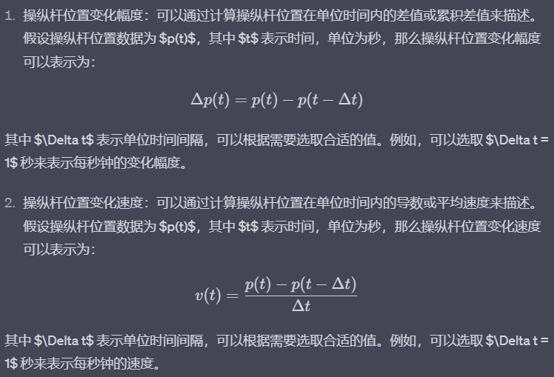

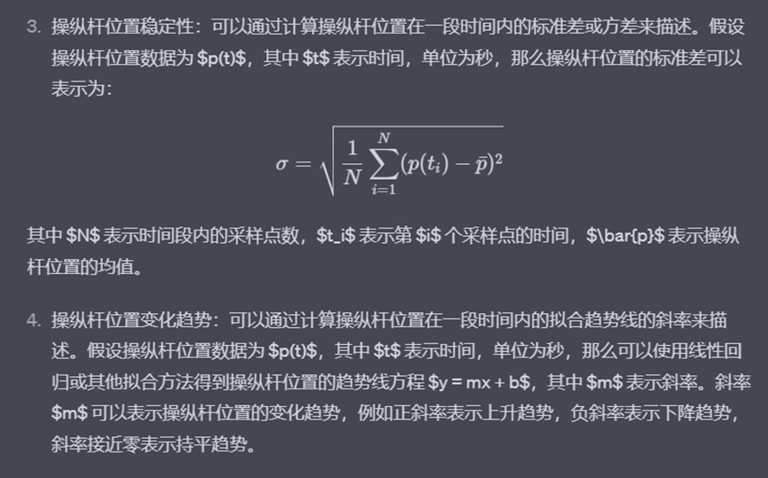

以下是实现的代码和结果图：

Matlab实现文件在同名父文件夹‘第二题数据处理’下的Joystick Position Trend Analysis

% 提取杆量数据

stick_position = OneData(:, 1:5); % 操纵杆位置数据，假设在第1列到第5列

% 滑动窗口参数

window_size = 5; % 滑动窗口大小，表示每秒记录的次数

stride = 1; % 滑动窗口的步长

% 初始化趋势线系数矩阵

order = 1; % 多项式拟合的阶数，这里选择1表示线性拟合

coeffs = zeros(order + 1, size(stick_position, 2)); % 初始化系数矩阵

% 滑动窗口趋势分析

for i = 1:size(stick_position, 2)

for j = 1:stride:(size(stick_position, 1) - window_size + 1)

window_data = stick_position(j:(j + window_size - 1), i); % 提取滑动窗口内的数据

time = (j:(j + window_size - 1)) / window_size; % 时间，假设每秒记录5次

coeffs(:, i) = coeffs(:, i) + polyfit(time, window_data, order)'; % 对滑动窗口内的数据进行多项式拟合并累加系数

end

coeffs(:, i) = coeffs(:, i) / ((size(stick_position, 1) - window_size + 1) / stride); % 求平均系数

end

% 数据可视化

figure;

plot(stick_position);

xlabel('样本索引');

ylabel('操纵杆位置');

title('操纵杆位置趋势分析');

% 绘制趋势线

hold on;

for i = 1:size(stick_position, 2)

time = (1:size(stick_position, 1)) / window_size; % 计算时间

y_fit = polyval(coeffs(:, i), time); % 计算拟合后的值

plot(time, y_fit, 'r'); % 绘制趋势线

end

legend('杆量1', '杆量2', '杆量3', '杆量4', '杆量5', '趋势线');

